**Занятие по математике.**

**Цель**: продолжать учить детей ориентироваться на тетрадной странице;

упражнять в счете в пределах 20; упражнять в назывании дней недели;

развивать внимание, зрительную память, логическое мышление.

**Игра «Назови соседей»**

Взрослый называет любое число до 20 и бросает мяч ребенку, тот ловит

мяч и называет соседей числа, возвращает мяч обратно.

(4,7,10,11,12,16…)

**Задание 1**

- Какой день недели был вчера?

- Назовите выходные?

- Какой день недели раньше: четверг или суббота?

- Назовите третий день недели?

- Назовите первый день недели?

- Какой день недели будет завтра?

- Назовите последний день недели?

**Задание 2 Игра «Концовки»**

Тебенужно правильно закончить фразы.

Если карандаш длиннее кисточки, значит кисточка…..(короче карандаша)

Если подоконник выше стола, значит, стол…( ниже подоконника)

Если море глубже речки, значит, речка…..( мельче реки)

Если дорога шире тропинки, значит, тропинка…. (уже дороги)

Если сестра старше брата, значит, брат…( младше сестры)

**Физкультминутка.**

Если мы чуть-чуть устанем, мы на две минутки встанем.

Мы потянемся сначала повернемся влево-вправо.

Мы наклонимся разок и достанем свой носок.

Раз и два –присели вниз, три, четыре – поднялись.

А теперь шагаем вместе на одном и том же месте.

Можно тихо постоять отдохнуть и сесть опять.

**Задание 3 Игра «Назови фигуру»**

Ваша задача ответить правильно на мои вопросы и назвать фигуру.

- Какая фигура находиться в верхнем правом углу?

- какая фигура находится в середине?

- Какая фигура находится в нижнем левом углу?

- Какая фигура находится в нижнем правом углу?

- Какая фигура находится в верхнем левом углу?

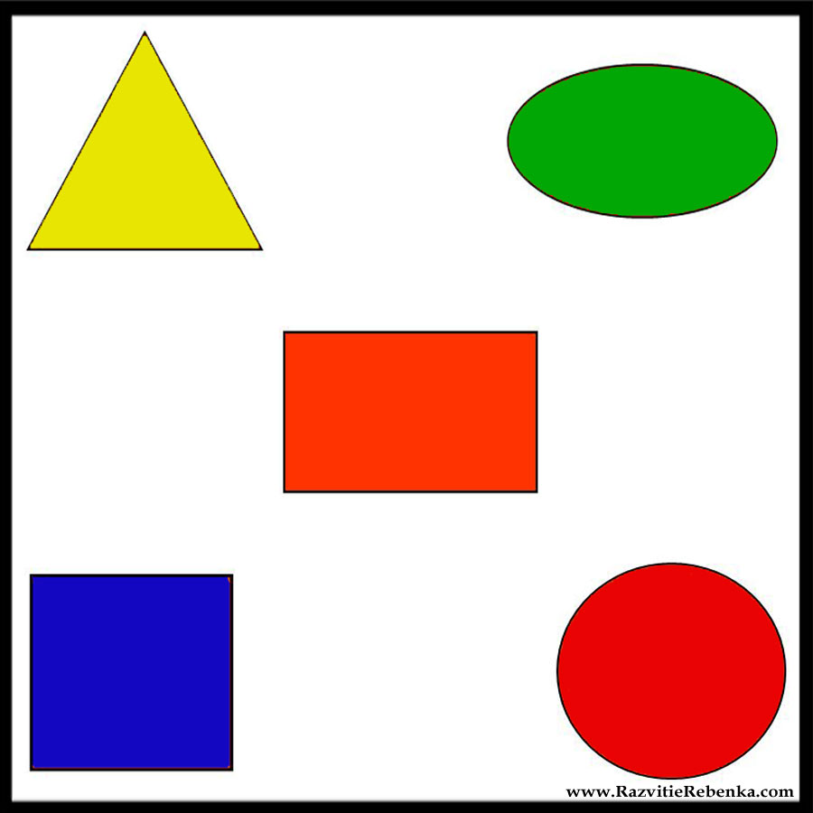

**Игра с пальчиками.**

Кап, кап, кап – звенит капель.

Приближается апрель.

(Ритмично, на каждый слог дети стучат подушечками пальцев по столу,

начиная с большого)

**Задание 4 Игра «Смотри не ошибись».**

Перед тобой лежит лист бумаги в клетку, на котором изображена красная

точка. Тебе нужно от указанной точки двигаться в том направлении, которое я тебе скажу и проводить простым карандашом нужное количество клеточек.

Итак положи перед собой листок, возьми простой карандаш, приступаем.

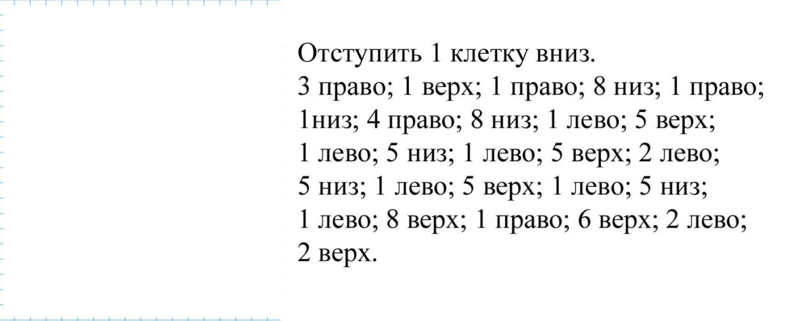

**Гимнастика для глаз.**

Часовщик прищурил глаз(закрыть один глаз, другой)

Чинит часики для нас (открыть глаза).

Идем дальше, в какой город заходим?

**Задание 5 Логическая задача**

Нам нужно решить задачу несколькими вариантами

Маша купила 6 конфет и разложила их в два кармана. Как она это сделала?

(3-3, 2-4, 1-5).

Итог: какое задание тебе больше всего понравилось?

Ты сегодня хорошо потрудился, ты молодец!

